ТЕХНИЧЕСКИЙ ОТЧЕТ
Автоматическая корреляция скважин
методами CV и DP
Теоретические основы, архитектура реализации,
эволюция алгоритма и контроль точности
Python-пакет wellcorr
Объект: Парная корреляция непрерывных кривых ГИС по MD
Методы: Dynamic Programming; Hessian Valley Detection + Shortest Path
Версия отчета: 31 августа 2026 г.

Резюме
КЛЮЧЕВОЙ РЕЗУЛЬТАТ
Реализованы две независимые ветви автоматической корреляции: классическое динамическое программирование (DP) и компьютерное зрение (CV) на основе многомасштабного Hessian Valley Detection с последующей трассировкой кратчайшего монотонного пути. Обе ветви работают на общем планшете Жековского и возвращают функцию соответствия глубин MD₂ = f(MD₁).
Разработка прошла путь от базового поиска единственной диагонали между углами планшета к системе со свободными концами, ручными реперами, несколькими альтернативами, коридорами неопределенности, ускоренным расчетом и независимой проверкой по размеченным маркерам. Текущая архитектура позволяет применять одну или несколько кривых ГИС, сравнивать DP и CV на одних данных и выявлять случаи, в которых геологическая неоднозначность не должна маскироваться одним детерминированным ответом.
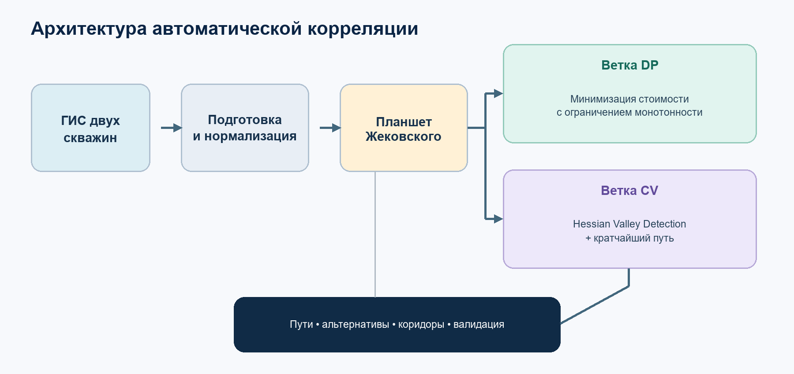
Рисунок 1 — Общая архитектура вычислительного конвейера.

Содержание
- 1. Назначение и постановка задачи
- 2. Данные и предварительная обработка
- 3. Теория планшета Жековского
- 4. Ветка динамического программирования (DP)
- 5. Ветка компьютерного зрения (CV)
- 6. Сравнение DP и CV
- 7. Эволюция решения по итерациям
- 8. Оптимизация производительности
- 9. Валидация по размеченным маркерам
- 10. Интерпретация, ограничения и рекомендации
- 11. Заключение
- Приложение A. Основные параметры
- Приложение B. Псевдокод

1. Назначение и постановка задачи
Цель алгоритма — автоматически сопоставить два разреза скважин по непрерывным сигналам ГИС. Входными координатами являются измеренные глубины MD, а результатом — монотонная кривая соответствия между глубинами первой и второй скважин. Если точка пути имеет координаты (i, j), то отсчет глубины MD₁[i] считается сопоставленным отсчету MD₂[j].
Физически задача не сводится к поиску постоянного вертикального сдвига. Мощности интервалов могут различаться, отдельные слои могут растягиваться или сжиматься, часть сигналов может отсутствовать, а начало общего интервала необязательно совпадает с началом обоих файлов. Поэтому искомая функция должна быть монотонной, но может иметь переменный локальный наклон.
MD₂ = f(MD₁), df/dMD₁ > 0
Монотонность сохраняет стратиграфический порядок сопоставляемых интервалов.
- основной режим — парная корреляция двух скважин по одной или нескольким одноименным кривым;
- ручные реперы задаются как гарантированные пары глубин и разбивают задачу на независимые монотонные сегменты;
- размеченные маркеры для валидации не передаются алгоритму как реперы, чтобы избежать утечки эталона;
- разрывный путь в базовой модели не допускается: разрывы должны вводиться только отдельной геологической моделью разломов или выклинивания.

2. Данные и предварительная обработка

2.1. Входной контракт
В программном ядре данные представлены объектом WellLog: строго возрастающий одномерный массив MD и словарь синхронных массивов кривых. Для пакетного запуска используются CSV-файлы вида <скважина>_<мнемоника>.csv, например 800_GR.csv и 800_SP.csv. Мнемоники выбранных кривых должны присутствовать в обеих скважинах.

2.2. Подготовка сигналов
- Выбираются интервалы корреляции; при отсутствии границ используется доступный диапазон каждой скважины.
- Определяется общий шаг дискретизации: заданный пользователем либо максимальный из медианных шагов двух скважин.
- При превышении max_panel_cells шаг автоматически увеличивается, чтобы ограничить число элементов матрицы N × M.
- Кривые интерполируются на регулярные оси MD; длинные разрывы остаются NaN и не маскируются линейной интерполяцией.
- Выполняются робастное масштабирование, ограничение выбросов и гауссово сглаживание с сохранением маски пропусков.
ПРАКТИЧЕСКИЙ СМЫСЛ
Робастная нормализация делает совместимыми кривые с разными диапазонами амплитуд. Ограничение размера планшета превращает шаг дискретизации в управляемый компромисс между точностью и временем расчета.

3. Теория планшета Жековского
Планшет Жековского — двумерная карта локального несходства. Строки соответствуют глубинам первой скважины, столбцы — глубинам второй. Для каждой пары центров (i, j) сравниваются не одиночные значения, а окна сигнала, что повышает устойчивость к шуму и единичным пикам.
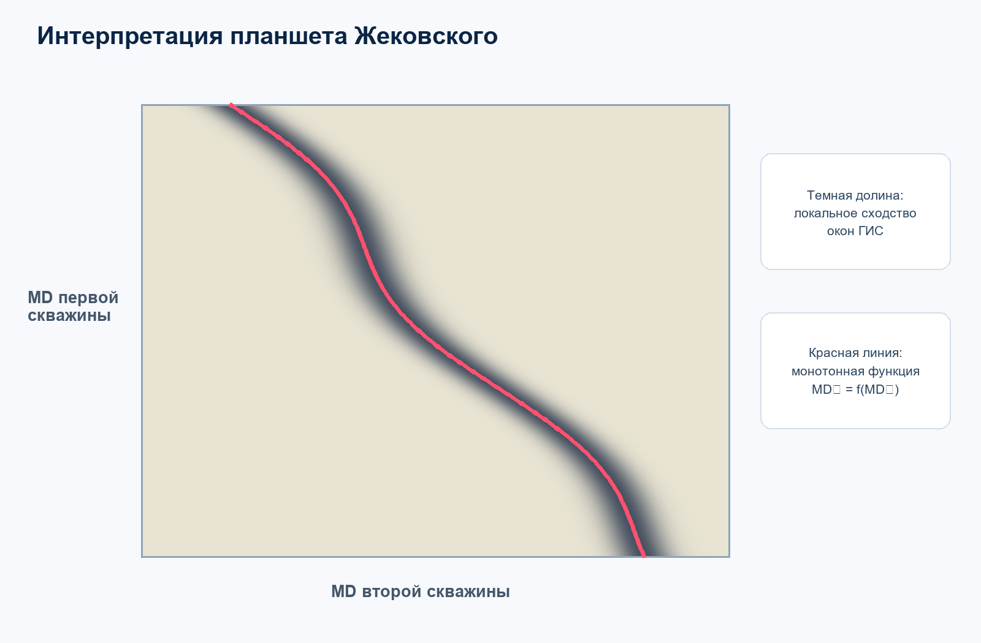
Рисунок 2 — Темная долина на планшете соответствует наиболее вероятному сопоставлению глубин.

3.1. Корреляционная составляющая
ρₖ(i,j) = Σₜ wₜ[aₖ(i+t)-āₖ(i)]·[bₖ(j+t)-b̄ₖ(j)] / (σₐσᵦ)
Взвешенная локальная корреляция для кривой k; веса окна имеют гауссову форму.
Dcorr,ₖ(i,j) = clip((1 - ρₖ(i,j))/2, 0, 1)
Совпадающие формы дают стоимость, близкую к нулю.

3.2. Амплитудная составляющая
Drmse,ₖ(i,j) = clip(√[Σₜ wₜ(aₖ-bₖ)²] / (2·zclip), 0, 1)
Нормированная среднеквадратичная разность робастно масштабированных окон.

3.3. Гибридная стоимость и несколько кривых
Dₖ = α·Dcorr,ₖ + (1-α)·Drmse,ₖ
По умолчанию гибрид объединяет сходство формы и амплитуды.
P(i,j) = [Σₖ qₖ·Dₖ(i,j)] / Σₖ qₖ
Итоговый планшет — взвешенное среднее по выбранным кривым.
Если окно покрыто конечными значениями частично, стоимость смешивается со штрафом 1 пропорционально доле пропусков. Поэтому область плохого качества данных остается проходимой, но становится менее привлекательной для пути.

4. Ветка динамического программирования (DP)

4.1. Основной принцип
Динамическое программирование применимо, потому что глобально оптимальный путь состоит из оптимальных подпутей. Каждое состояние хранит минимальную накопленную стоимость достижения клетки планшета при известном последнем типе перехода. Это позволяет учитывать не только яркость клетки, но и изменение локального наклона пути.
F(i,j,s) = minᵣ {F(i-Δiₛ, j-Δjₛ, r) + Eₛ + C(r,s)}
s — текущий переход, r — предыдущий переход, C — штраф изменения наклона.

4.2. Допустимые переходы
При max_step = 3 используются шаги (1,1), (1,2), (2,1), (1,3), (3,1). Каждый шаг увеличивает обе координаты, поэтому путь строго монотонен и граф не содержит циклов. Переходы (1,k) и (k,1) моделируют локальное различие мощностей.
Eₛ = 0.5·[P(prev)+P(curr)]·√(Δiₛ²+Δjₛ²) + λs·|ln(Δjₛ/Δiₛ)|
Интегральная стоимость ребра плюс штраф растяжения.
C(r,s) = λc·|ln(slopeₛ/slopeᵣ)|
Штраф кривизны подавляет резкие скачки мощности между соседними участками.

4.3. Реперы и граничные условия
Ручные реперы переводятся из MD в ближайшие индексы и сортируются по обеим осям. Путь рассчитывается по сегментам между соседними реперами; нарушение строгой монотонности реперов считается ошибкой данных.
Режим fixed воспроизводит исходное поведение: путь обязан начинаться в (0,0) и заканчиваться в (N-1,M-1). Режим free разрешает начало и конец на соответствующих границах, добавляя endpoint_skip_penalty за непрокоррелированные краевые отсчеты. Ограничение min_overlap_fraction не дает алгоритму выбрать искусственно короткий фрагмент.

4.4. Особенности DP
- гарантирует минимум выбранного функционала на дискретной сетке;
- естественно поддерживает жесткие реперы и переменную мощность;
- чувствителен к форме функции стоимости: ложная глубокая долина может дать глобально дешевый, но геологически неверный путь;
- в расширенном состоянии со штрафом кривизны требует O(N·M·S) памяти, где S — число типов переходов.

5. Ветка компьютерного зрения (CV)

5.1. Планшет как изображение
CV-ветка трактует планшет как полутоновое изображение, где темные вытянутые долины являются кандидатами на корреляционные линии. В отличие от прямого DP по интенсивности, здесь предварительно оценивается локальная геометрия изображения — наличие линейно-вытянутой структуры.

5.2. Hessian Valley Detection
Для масштабов σ = 1, 2 и 4 планшет сглаживается гауссовым фильтром, после чего вычисляется матрица вторых производных — Гессиан.
Hσ = [[Ixx, Ixy], [Ixy, Iyy]]
Собственные значения λ₁ и λ₂ описывают кривизну изображения вдоль главных направлений.
R = |λsmall| / max(|λlarge|, ε); S = √(λsmall² + λlarge²)
Для вытянутой долины R мало, а поперечная кривизна велика и положительна.
Vσ = exp[-R²/(2β²)]·(1-exp[-S²/(2c²)])·1(λlarge>0)
Мера valleyness; максимум по масштабам сохраняет долины разной ширины.
Чтобы фильтр не усиливал светлые гребни или вторичные структуры сильнее исходного сигнала, геометрическая мера умножается на интенсивностную вероятность темной области.
L = exp(-I/T)·[(1-γ)+γ·V]; Ecv = normalize[-ln(max(L, ε))]
Ecv — карта энергии, по которой выполняется трассировка.

5.3. Shortest Path
После формирования Ecv путь ищется на том же монотонном ориентированном графе. Исторически этот этап реализовывался как Dijkstra с приоритетной очередью, однако все ребра направлены к большим i+j; следовательно, граф ацикличен и достаточно топологического прохода по антидиагоналям. Это сохраняет оптимум и устраняет обслуживание heap.
G(i,j) = minₛ {G(i-Δiₛ,j-Δjₛ) + 0.5(Eprev+Ecurr)·||Δs|| + λs·|ln slopeₛ|}
CV-путь минимизирует энергию выделенной долины; явный штраф кривизны в этой ветке не хранит предыдущий slope.

5.4. Смысл независимой CV-ветки
CV не является обучаемой нейросетью. Это детерминированный алгоритм компьютерного зрения без обучающей выборки: Hessian-фильтр извлекает структуру долины, после чего графовый метод выбирает ее глобально согласованную трассу. Расхождение CV и DP служит полезным индикатором неоднозначности планшета.

6. Сравнение DP и CV
Критерий | DP | CV: Hessian + shortest path
Вход трассировки | Исходная стоимость планшета P | Производная карта энергии Ecv
Что оптимизируется | Интеграл локального несходства + регуляризация | Интеграл энергии вытянутой темной долины
Контекст | Окна ГИС и предыдущий тип шага | Многомасштабная геометрия изображения
Кривизна | Явный штраф смены slope | Сглаживается фильтром и формой valleyness
Реперы | Жестко поддерживаются | Жестко поддерживаются
Свободные концы | Поддерживаются | Поддерживаются
Тип результата | Глобальный минимум функционала DP | Глобальный минимум CV-энергии
Сильная сторона | Прозрачная функция стоимости | Устойчивость к локальному шуму вытянутой долины
Риск | Следование ложному локальному сходству | Усиление неверной протяженной структуры

DP И АЛГОРИТМ ЛИ
Волновой алгоритм Ли обычно распространяет фронт по равновесным клеткам дискретной сетки и минимизирует число шагов. В данной задаче DP работает на ориентированном монотонном графе, использует вещественные веса планшета, штрафы растяжения и кривизны и хранит состояние последнего наклона. CV-shortest-path также является взвешенным графовым поиском, но благодаря ацикличности выполняется топологически, а не классической волной Ли.

7. Эволюция решения по итерациям

Рисунок 3 — Основные итерации развития алгоритма.

Итерация 1. Базовый корреляционный планшет
Реализовано оконное попарное сравнение двух непрерывных сигналов ГИС на регулярной сетке MD. Первая версия предполагала единственный монотонный путь от угла до угла и поэтому хорошо работала только при близких границах интервалов.

Итерация 2. Две независимые стратегии
Добавлены классическая DP-ветка и CV-ветка Hessian Valley Detection + Shortest Path. Обе использовали общий планшет, что сделало сравнение методов корректным: различалась только интерпретация карты и функционал пути.

Итерация 3. Геологические ограничения
Введены ручные пары реперов, ограниченный набор локальных наклонов, штраф растяжения и в DP — штраф изменения наклона. Корреляция стала сегментной и гарантированно проходила через заданные точки.

Итерация 4. Несколько решений и неопределенность
Вместо одного ответа добавлен поиск альтернативных локальных минимумов. После нахождения пути его окрестность повышается гауссовым штрафом, затем расчет повторяется. Bootstrap с гладким шумом формирует квантильный коридор соответствий.

Итерация 5. Исправление диагонали угол-угол
Обязательная фиксация концов была признана причиной искусственной диагонали при глобальном сдвиге, например 2500 м ↔ 2700 м. Появились свободные начало и конец, штраф пропуска границы и минимальная доля перекрытия. Режим fixed сохранен для воспроизводимости.

Итерация 6. Ускорение
Матричные операции планшета перенесены в NumPy/OpenBLAS; DP и CV обновляют антидиагонали векторно; float32 снизил память. В CV heap-Dijkstra заменен проходом DAG. Bootstrap-повторы распараллелены процессами через общую память.

Итерация 7. Контроль качества и представление
Добавлено чтение эталонных маркеров XLSX, расчет ошибок без использования маркеров как anchors, сводные MAE/RMSE/P90/coverage, HTML-инфографика и совместная отрисовка нескольких кривых, планшета, путей и маркеров.

8. Оптимизация производительности
Изменение | Эффект | Компромисс
Блочное матричное сравнение окон | Основная арифметика выполняется NumPy/OpenBLAS | Размер блока влияет на память и кэш
Ограничение max_panel_cells | Автоматически предотвращает квадратичный взрыв N×M | Небольшая потеря глубинного разрешения
float32 для накопленных стоимостей | Примерно вдвое меньше памяти | Иной выбор возможен только для почти равных путей
Векторные антидиагонали | Нет Python-цикла по каждой клетке | Алгоритм остается O(N·M·S²) для DP-состояний
DAG вместо heap-Dijkstra | Нет операций приоритетной очереди | Применимо из-за строгой монотонности ребер
Shared memory + процессы | Параллельный bootstrap без копирования большой матрицы | Есть накладные расходы запуска процессов

Небольшая потеря точности допускается прежде всего через увеличение sample_step и использование float32. Эти меры контролируемы: первый параметр явно фиксируется в метаданных, а тесты проверяют восстановление синтетического смещения и совпадение последовательной и параллельной реализаций коридора.

9. Валидация по размеченным маркерам

9.1. Принцип независимой оценки
Для каждой пары скважин алгоритм сначала строит путь только по ГИС. Затем для общего маркера глубина второй скважины прогнозируется интерполяцией пути в фактической глубине первой. Размеченные маркеры не используются как реперы; иначе ошибка была бы искусственно близка к нулю.
MD₂,pred = interp(path, MD₁,marker); e = MD₂,pred - MD₂,true
Знак ошибки показывает направление смещения, |e| — его величину.

9.2. Метрики
- coverage — доля маркеров, попавших в область найденного пути;
- bias — средняя знаковая ошибка, выявляющая систематический сдвиг;
- MAE — средняя абсолютная ошибка, основная легко интерпретируемая метрика;
- RMSE — сильнее штрафует отдельные большие промахи;
- median, P90 и max absolute error — характеризуют типичный, хвостовой и худший случаи;
- within_N_md — доля маркеров в заданном допуске N метров.

9.3. Что проверяют автоматические тесты
- конечность и диапазон [0,1] планшета;
- автоматическое огрубление при ограничении размера;
- монотонность пути и обязательное прохождение через репер;
- восстановление глобально сдвинутой долины свободными концами;
- совместимость legacy-режима fixed;
- восстановление синтетической функции соответствия обеими ветвями с MAE менее 1.5 шага в тестовом сценарии;
- правильный порядок границ коридора и совпадение serial/parallel bootstrap;
- чтение XLSX и именованных CSV, расчет точности без утечки маркеров.
ВАЖНО
Низкая MAE при низком coverage не означает хорошую корреляцию всего интервала. Метрики ошибки всегда рассматриваются вместе с покрытием и картой распределения ошибок по глубине.

10. Интерпретация, ограничения и рекомендации

10.1. Геологическая интерпретация
Наклон пути отражает относительное изменение мощности: участок с Δj/Δi > 1 соответствует более быстрому росту MD второй скважины, а Δj/Δi < 1 — обратному соотношению. Резкие изменения наклона могут быть как геологическим сигналом, так и следствием шума, пропуска данных или неверного локального минимума.

10.2. Ограничения
- монотонная модель не описывает инверсии стратиграфического порядка;
- неявные разломы и выклинивания могут требовать кусочно-монотонной модели с контролируемым разрывом;
- одинаковые повторяющиеся мотивы ГИС создают несколько сопоставимых долин;
- качество зависит от выбранных кривых, весов, окна и корректности единиц MD;
- score сравним только между путями одного планшета и не является вероятностью правильности;
- коридор характеризует устойчивость к возмущениям принятой модели, но не охватывает все источники геологической неопределенности.

10.3. Рекомендуемый рабочий процесс
- Начать с одной информативной кривой, обычно GR, и грубого шага.
- Проверить планшет и совпадение DP/CV; сильное расхождение трактовать как неоднозначность.
- Добавить независимые кривые и задать осмысленные веса, не дублируя один физический признак.
- При наличии надежных геологических реперов использовать anchors, но держать отдельный набор маркеров для валидации.
- Проверить альтернативы и коридор; не скрывать несколько сопоставимых решений одним путем.
- После выбора параметров повысить разрешение и число bootstrap-повторов.
- Оценить MAE/RMSE/P90 вместе с coverage и визуальным положением ошибок по глубине.

11. Заключение
Итоговая система объединяет два взаимодополняющих подхода. DP напрямую оптимизирует физически интерпретируемую стоимость сходства и регулярность мощности. CV предварительно выделяет протяженные долины как геометрические объекты изображения и затем трассирует их на монотонном графе. Совпадение результатов повышает доверие; расхождение локализует неоднозначные участки.
Ключевым улучшением стала замена обязательного пути от угла до угла на свободные граничные условия с контролем перекрытия. Это устранило систематическую диагональ при сдвинутых интервалах. Дополнение альтернативами, коридорами и независимой маркерной валидацией перевело решение из режима «одна кривая любой ценой» в инструмент контроля качества и неопределенности.

Приложение A. Основные параметры
Параметр | По умолчанию | Назначение
window_length | 5.0 MD | Длина сравниваемого окна ГИС
metric | hybrid | correlation / rmse / hybrid
max_panel_cells | 4 000 000 | Ограничение памяти и времени
max_step | 3 | Максимальное локальное растяжение
stretch_penalty | 0.04 | Штраф отклонения slope от 1
curvature_penalty (DP) | 0.08 | Штраф резкой смены slope
endpoint_mode | free | Свободные или фиксированные концы
endpoint_skip_penalty | 0.05 | Цена непрокоррелированных краев
min_overlap_fraction | 0.5 | Минимальная доля общего пути
CV scales | 1, 2, 4 | Ширины искомых долин
ridge_weight | 0.65 | Вклад Hessian valleyness
alternative_count | 3 | Число путей на метод
corridor_samples | 8 | Число возмущенных реализаций

Приложение B. Псевдокод

B.1. Общий конвейер
prepare_logs → build_panel → {DP(panel), CV(vision_energy(panel))} → alternatives → corridor → validation

B.2. DP по антидиагоналям
- Инициализировать F[i,j,state] = +∞ и массив предшественников.
- Для каждой антидиагонали i+j по возрастанию обработать все допустимые шаги.
- Для каждой клетки выбрать предыдущий state с минимальной стоимостью ребра и кривизны.
- На границе учесть свободный старт/финиш, штраф пропуска и min_overlap_fraction.
- Восстановить путь обратным проходом по predecessor.

B.3. CV-ветка
- Нормировать планшет как изображение.
- Для каждого σ вычислить вторые производные и собственные значения Гессиана.
- Получить максимальную многомасштабную valleyness и объединить ее с темной интенсивностью.
- Преобразовать likelihood в нормированную энергию -log(L).
- Выполнить топологический shortest path по монотонному DAG и восстановить трассу.

